Rekonstrukce rastrových záhonů v klášterní zahradě - automatický závlahový systém

**SMLOUVA O DÍLO**

**č. SMLJ-38-139/2024**

**Článek I. SMLUVNÍ STRANY**

1. Objednatel: **Správa Krkonošského národního parku**

se sídlem: Dobrovského 3, 543 01 Vrchlabí

IČO: 00088455

DIČ: CZ00088455

bankovní spojení:

zastoupená: PhDr. Robinem Bóhnischem, ředitelem ve věcech technických:

(dále jen **„Objednatel")**

a

2. Zhotovitel: **Michal Bobr**

se sídlem: R. A. Dvorského 380, 541 01 Trutnov

IČO: 68253842

DIČ:

bankovní spojení:

zastoupený: Michal Bobr ve věcech technických:

(dále jen **„Zhotovitel")**

(Objednatel a Zhotovitel společně dále jen **„Smluvní strany")**

uzavírají níže uvedeného dne, měsíce a roku v souladu s ustanovením § 2586 a násl. zákona č. 89/2012 Sb., občanského zákoníku, v platném znění (dále jen **„Občanský zákoník"),** tuto

**Smlouvu o dílo**

(dále jen **„Smlouva")**

**Článek II. ÚVODNÍ USTANOVENÍ**

1. Zhotovitel tímto výslovně prohlašuje, že disponuje příslušným podnikatelským oprávněním ve vztahu k předmětu této Smlouvy a toto bude mít k dispozici po celou dobu trvání této Smlouvy.

2. Zhotovitel prohlašuje, že je způsobilý k řádnému a včasnému provedení předmětu Smlouvy, že disponuje takovými kapacitami a odbornými znalostmi, které jsou třeba k řádnému zhotovení Díla. Pokud některé práce na sjednaném Díle zajistí prostřednictvím třetích osob, odpovídá za kvalitu prací a dodávky, jako by Dílo prováděl sám.

3. Současně Zhotovitel prohlašuje, že mu nejsou známy žádné skutečnosti, které by mu bránily řádnému provedení Díla dle této Smlouvy, a pokud tyto nastanou, oznámí je bez zbytečného odkladu Objednateli.

1/7

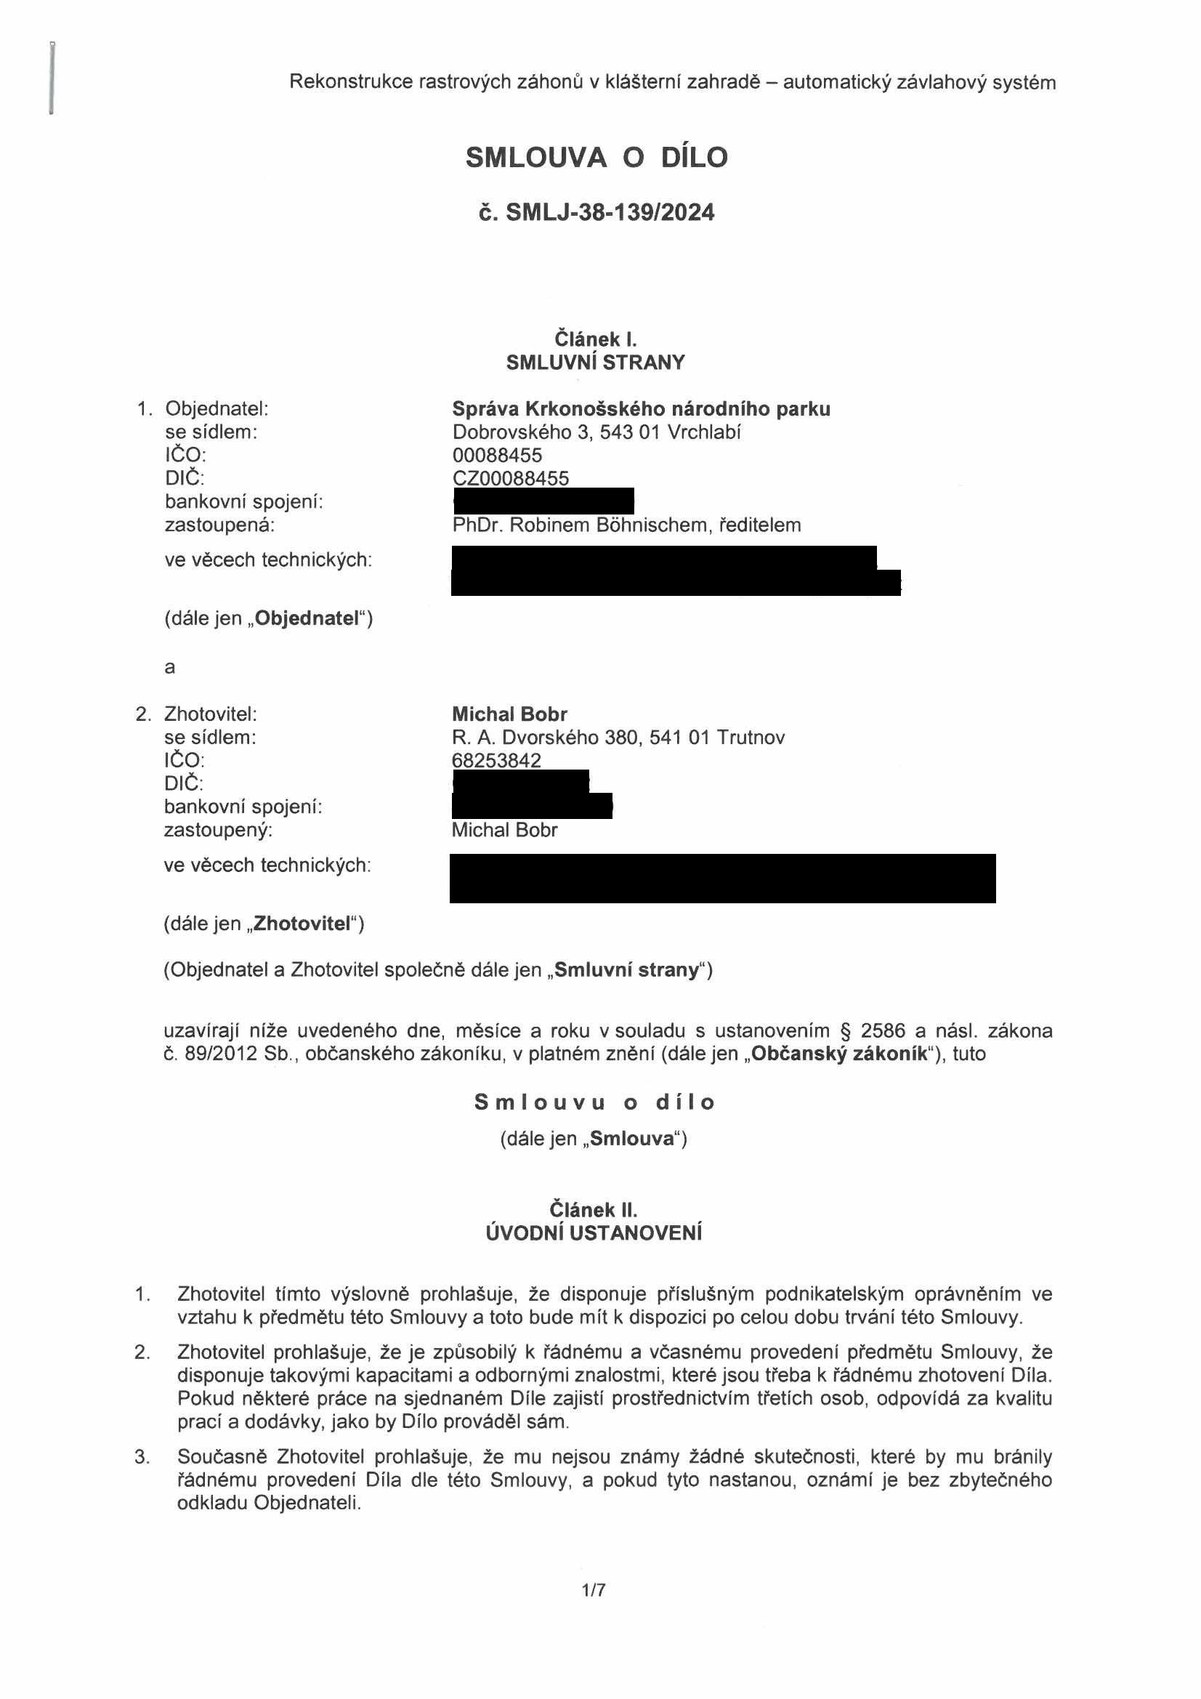

***v***

Rekonstrukce rastrových záhonů v klášterní zahradě - automatický závlahový systém

4. Zhotovitel dále výslovně prohlašuje, že v okamžiku uzavření této Smlouvy proti němu není zahájeno ani vedeno správní či jiné řízení, jehož předmětem by bylo omezení či zrušení oprávnění k výkonu podnikatelské činnosti nezbytné k realizaci předmětu této Smlouvy.

**Článek III. PŘEDMĚT SMLOUVY**

1. Předmětem této Smlouvy je závazek Zhotovitele provést pro Objednatele, za podmínek stanovených touto Smlouvou, na svůj náklad, nebezpečí a odpovědnost Dílo - **„Rekonstrukce rastrových záhonů v klášterní zahradě ve Vrchlabí- automatický závlahový systém11** (dále jen

**,,Dílo“).** Dílo je blíže specifikováno v příloze č. 1 této Smlouvy - nabídka zhotovitele ze dne 06. 03. 2024.

2. Zhotovitel se při realizaci Díla zavazuje řídit ustanoveními této Smlouvy, pokyny Objednatele, platnými právními předpisy a normami, zejména příslušnými ČSN.

3. Objednatel se zavazuje umožnit Zhotoviteli přístup na dotčené pozemky za účelem provádění Díla.

4. Zhotovitel je povinen při provádění Díla dbát na minimalizaci škod na dotčených pozemcích.

**Článek IV.**

**DOBA A MÍSTO PLNĚNÍ**

**1**. Termín zahájení provádění Díla (termín předání místa plnění): **do 3 pracovních dnů od**

**podpisu této Smlouvy.**

2. Zhotovitel provede a předá Dílo (vč. vyklizení místa plnění) nejpozdéji do: **21. 06. 2024.**

3. Zhotovitel není v prodlení s plněním této Smlouvy a neodpovídá za škody tímto způsobené, pokud neplnění smluvních povinností je způsobeno vyšší mocí ve smyslu čl. IX. této Smlouvy.

4. Pokud Zhotovitel během plnění zjistí okolnosti, které brání včasnému předání Díla, musí bez zbytečného odkladu písemné uvědomit Objednatele o předpokládaném zpoždění, jeho pravděpodobném trvání a příčině.

5. Místem plnění je areál zahrady bývalého augustiniánského kláštera (Návštěvnické centrum KRNAP - budova č.p. 213 v ul. Husova), k. ú. Vrchlabí, obec Vrchlabí.

6. V případě, že Objednatel písemně požádá Zhotovitele o přerušení prací na Díle, je Zhotovitel povinen práce přerušit na dobu Objednatelem písemně stanovenou. O dobu přerušení prací dle tohoto odstavce se posunuje termín pro provedení Díla dle tohoto článku Smlouvy.

**Článek V. CENA DÍLA**

1. Zhotovitel se zavazuje, že realizuje Dílo ve sjednaném rozsahu, kvalitě, termínu a za celou dobu trvání platnosti této Smlouvy za následující cenu:

**Celková cena bez DPH Výše DPH Celková cena s DPH**

(v Kč) (v Kč) (v Kč)

**297 291 Kč** 62 431 Kč **359 722 Kč**

V případě změny DPH není třeba uzavírat dodatek ke Smlouvě, postačuje písemné oznámení Zhotovitele o takové změně.

2. Podrobná cena Díla je stanovena v položkovém rozpočtu, který je součástí přílohy č. 1 této Smlouvy.

2/7

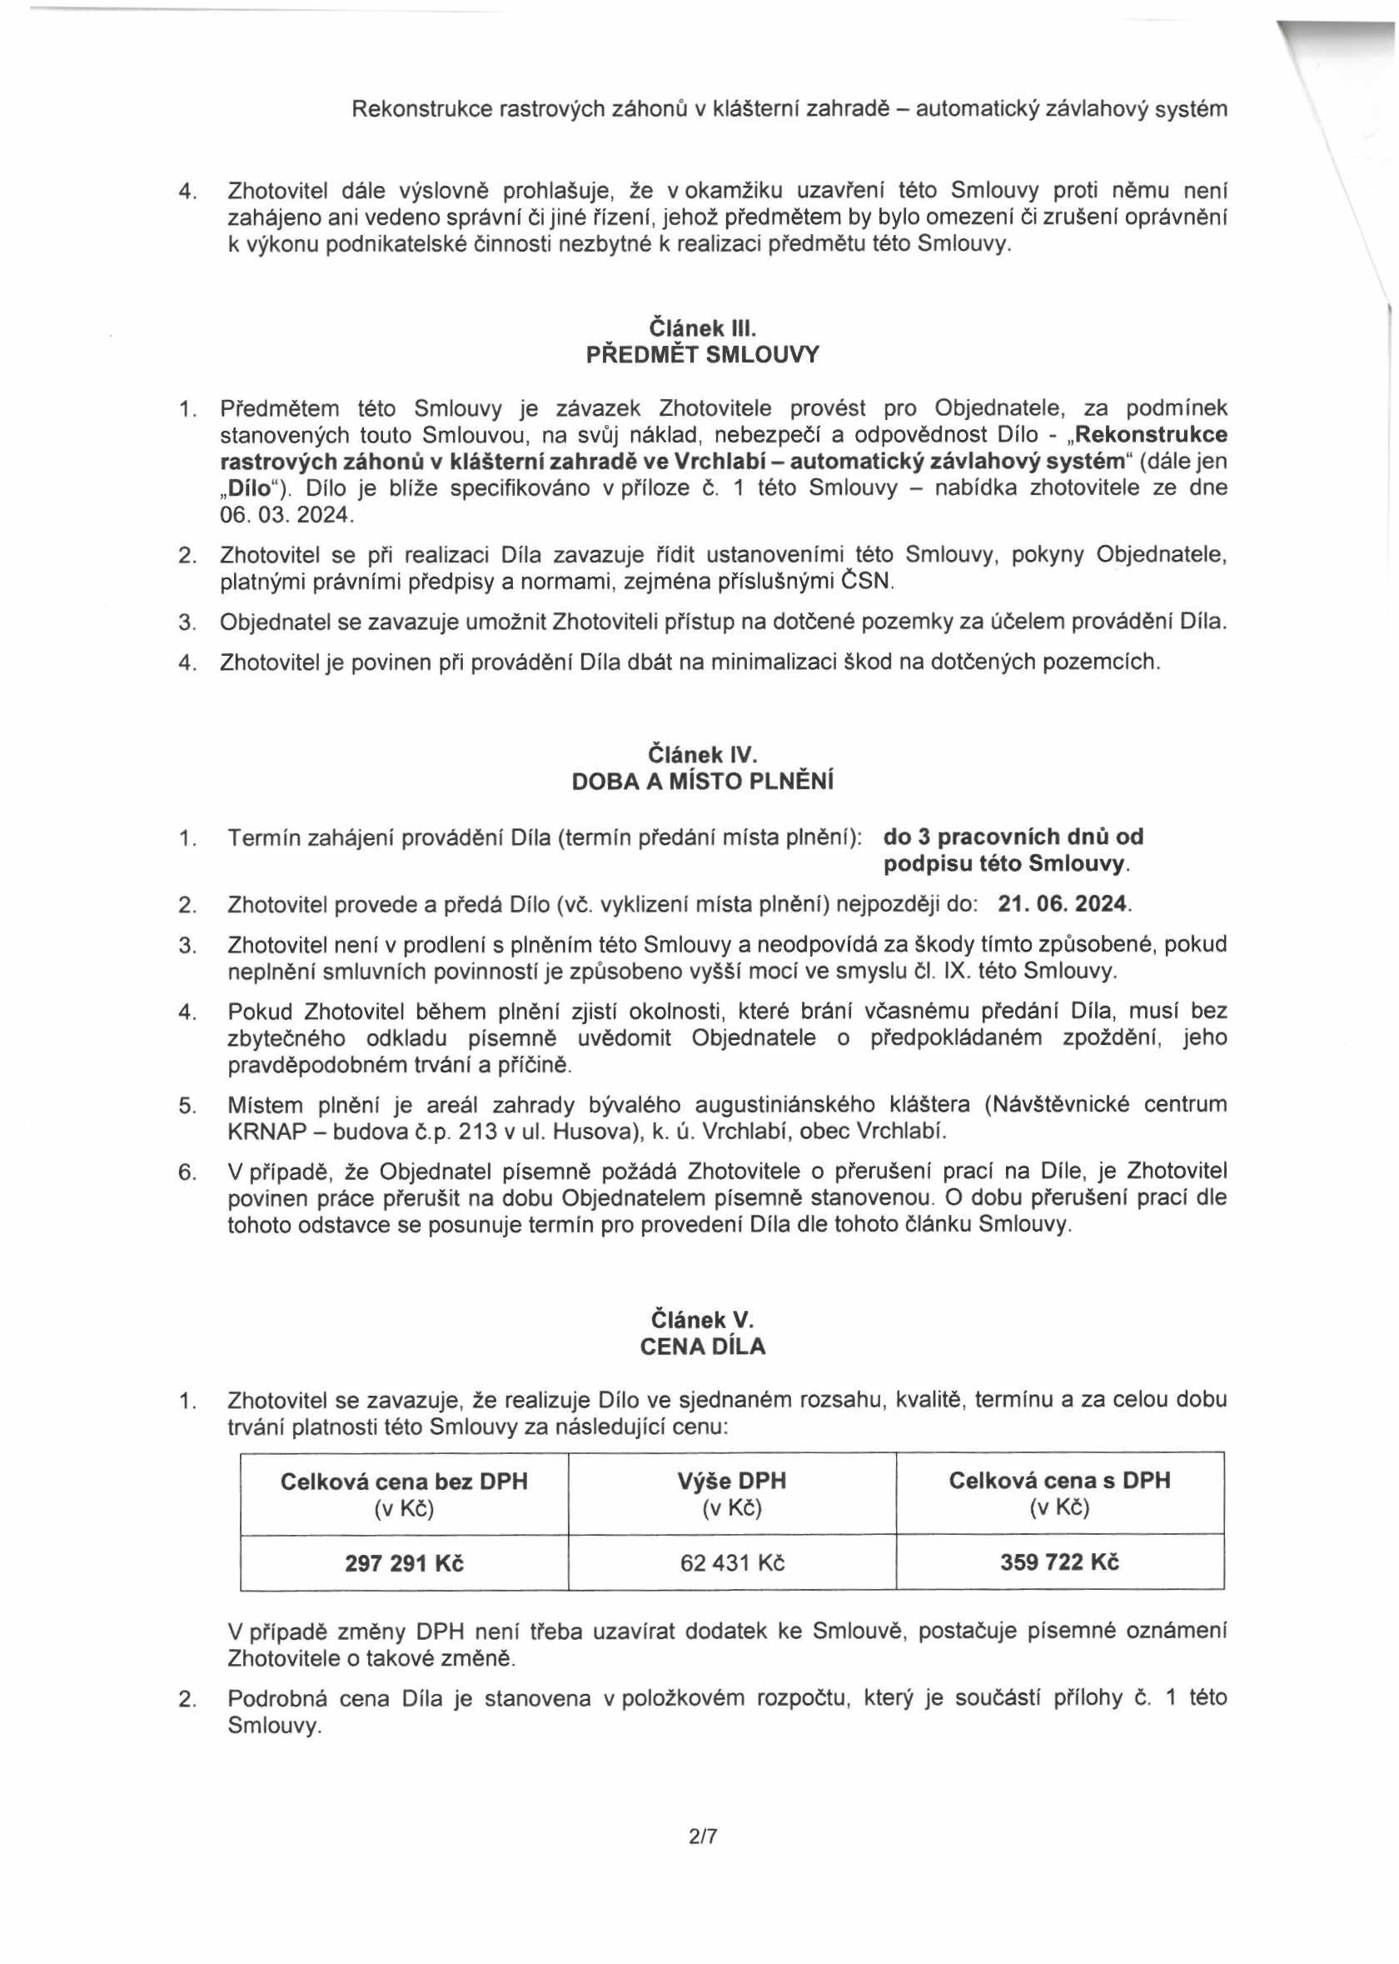

|  |  |  |
| --- | --- | --- |
|  |  |  |
|  |  |  |

**1**

Rekonstrukce rastrových záhonů v klášterní zahradě - automatický závlahový systém

2. Zjistí-li Zhotovitel při provádění Díla v místě plnění skryté překážky znemožňující řádné provedení Díla, je povinen tuto skutečnost oznámit bez zbytečného odkladu Objednateli. Do rozhodnutí Objednatele je Zhotovitel oprávněn provádění Díla nebo jeho části přerušit. O dobu přerušení bude posunut termín dokončení Díla.

3. Objednatel je oprávněn kontrolovat kvalitu prováděného Díla prostřednictvím jím pověřených osob, a to kdykoliv po celou dobu provádění Díla. Objednatel bude zejména kontrolovat, zda je Dílo prováděno podle smluvených podmínek, technických norem a jiných předpisů. Zhotovitel je povinen poskytnout Objednateli za tímto účelem veškerou potřebnou součinnost, zejména potřebné písemnosti k nahlédnutí či případnému pořízení kopie, umožnit přístup do místa plnění apod. Zjistí-li Objednatel, že Zhotovitel porušuje svou povinnost, může požadovat, aby Zhotovitel zajistil nápravu a prováděl Dílo řádným způsobem. Neučiní-li tak Zhotovitel ani v přiměřené době, může Objednatel odstoupit od Smlouvy, vedl-li by postup Zhotovitele nepochybné k podstatnému porušení Smlouvy.

4. Dílo nebo jeho část vykazující nesoulad s touto Smlouvou a jejími přílohami, či pokyny Objednatele, je Zhotovitel povinen na žádost Objednatele v přiměřené lhůtě odstranit. V opačném případě je Objednatel oprávněn odstranit uvedené nedostatky na náklady Zhotovitele sám nebo prostřednictvím třetí osoby.

5. Zhotovitel je povinen likvidovat odpady vzniklé svou činností dle této Smlouvy.

6. Zhotovitel se zavazuje při provádění Díla dodržovat bezpečnostní, hygienické, protipožární předpisy a normy. Zhotovitel zajistí na svou odpovědnost a náklady dodržování bezpečnosti a ochrany zdraví při práci dle zákona č. 309/2006 Sb., v platném znění a zabezpečí ochranu osob pohybujících se v místě plnění během provádění prací (oplocení a označení apod.).

7. Smluvní strany se dohodly na vyloučení možnosti postupu Zhotovitele podle § 2595 Občanského zákoníku.

8. Při provádění Díla prostřednictvím poddodavatele má Zhotovitel odpovědnost, jako by Dílo prováděl sám.

9. Zhotovitel je dále povinen při plnění této Smlouvy:

a. zajistit dodržování veškerých právních předpisů České republiky s důrazem na legální zaměstnávání, spravedlivé odměňování a dodržování bezpečnosti a ochrany zdraví při práci, přičemž uvedené se zavazuje zajistit i u svých poddodavatelů;

b. ve smlouvách se svými poddodavateli zajistil srovnatelné podmínky s podmínkami sjednanými v této Smlouvě;

c. zajistit řádné a včasné plnění svých finančních závazků vůči svým poddodavatelům;

d. používat při výkonu administrativních činností souvisejících s plněním předmětu Smlouvy, bude-li to objektivně možné, recyklované nebo recyklovatelné materiály, výrobky a obaly.

10. Zhotovitel je povinen provést Dílo podle této Smlouvy, tj. veškeré práce a dodávky kompletně v patřičné kvalitě dle této Smlouvy v termínu určeném v čl. IV. této Smlouvy. Zhotovitel se seznámil s místem plnění a neshledal žádné zřejmé okolnosti, které by měly vliv na cenu Díla uvedenou v článku V. této Smlouvy, a prohlašuje, že je schopen Dílo za dohodnutou cenu v této Smlouvě uvedenou, v dohodnuté kvalitě a požadovaném termínu realizovat. Výše uvedená cena zahrnuje veškeré náklady nezbytné k zajištění předmětu plnění této Smlouvy, a to zejména náklady potřebné na realizaci a předání Díla Zhotovitelem.

11. Zhotovitel tímto prohlašuje, že bude spolupůsobit při výkonu finanční kontroly podle ustanovení

§ 2 písm. e) zákona č. 320/2001 Sb., o finanční kontrole ve veřejné správě a o změně některých zákonů (zákon o finanční kontrole), ve znění pozdějších předpisů.

**Článek Vlil.**

**PŘERUŠENÍ A ZASTAVENÍ PROVÁDĚNÍ DÍLA**

1. Zhotovitel je oprávněn na nezbytné nutnou dobu a v nezbytném rozsahu přerušit provádění Díla, jestliže:

a. provádění Díla brání vyšší moc;

4/7

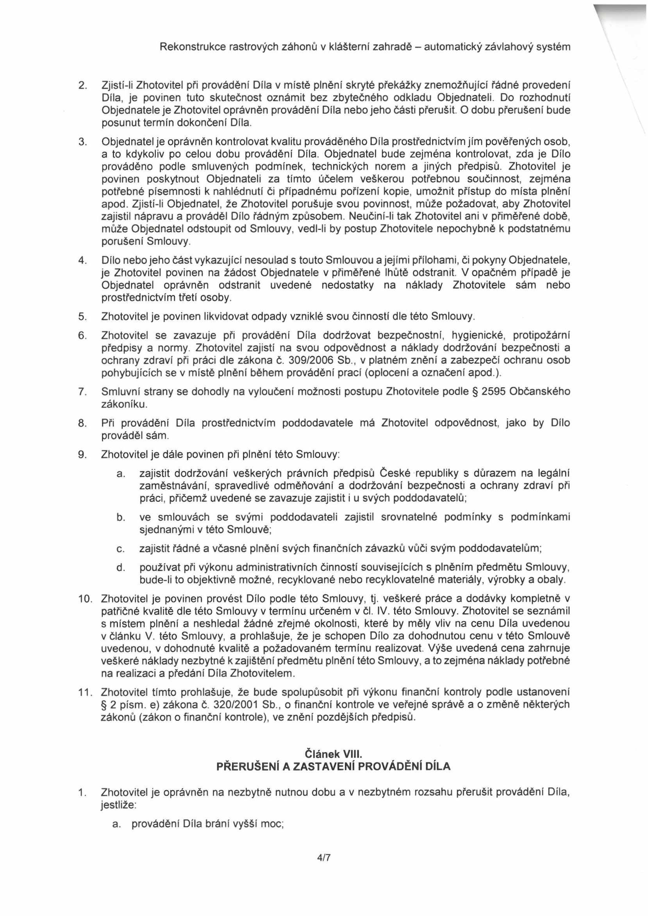

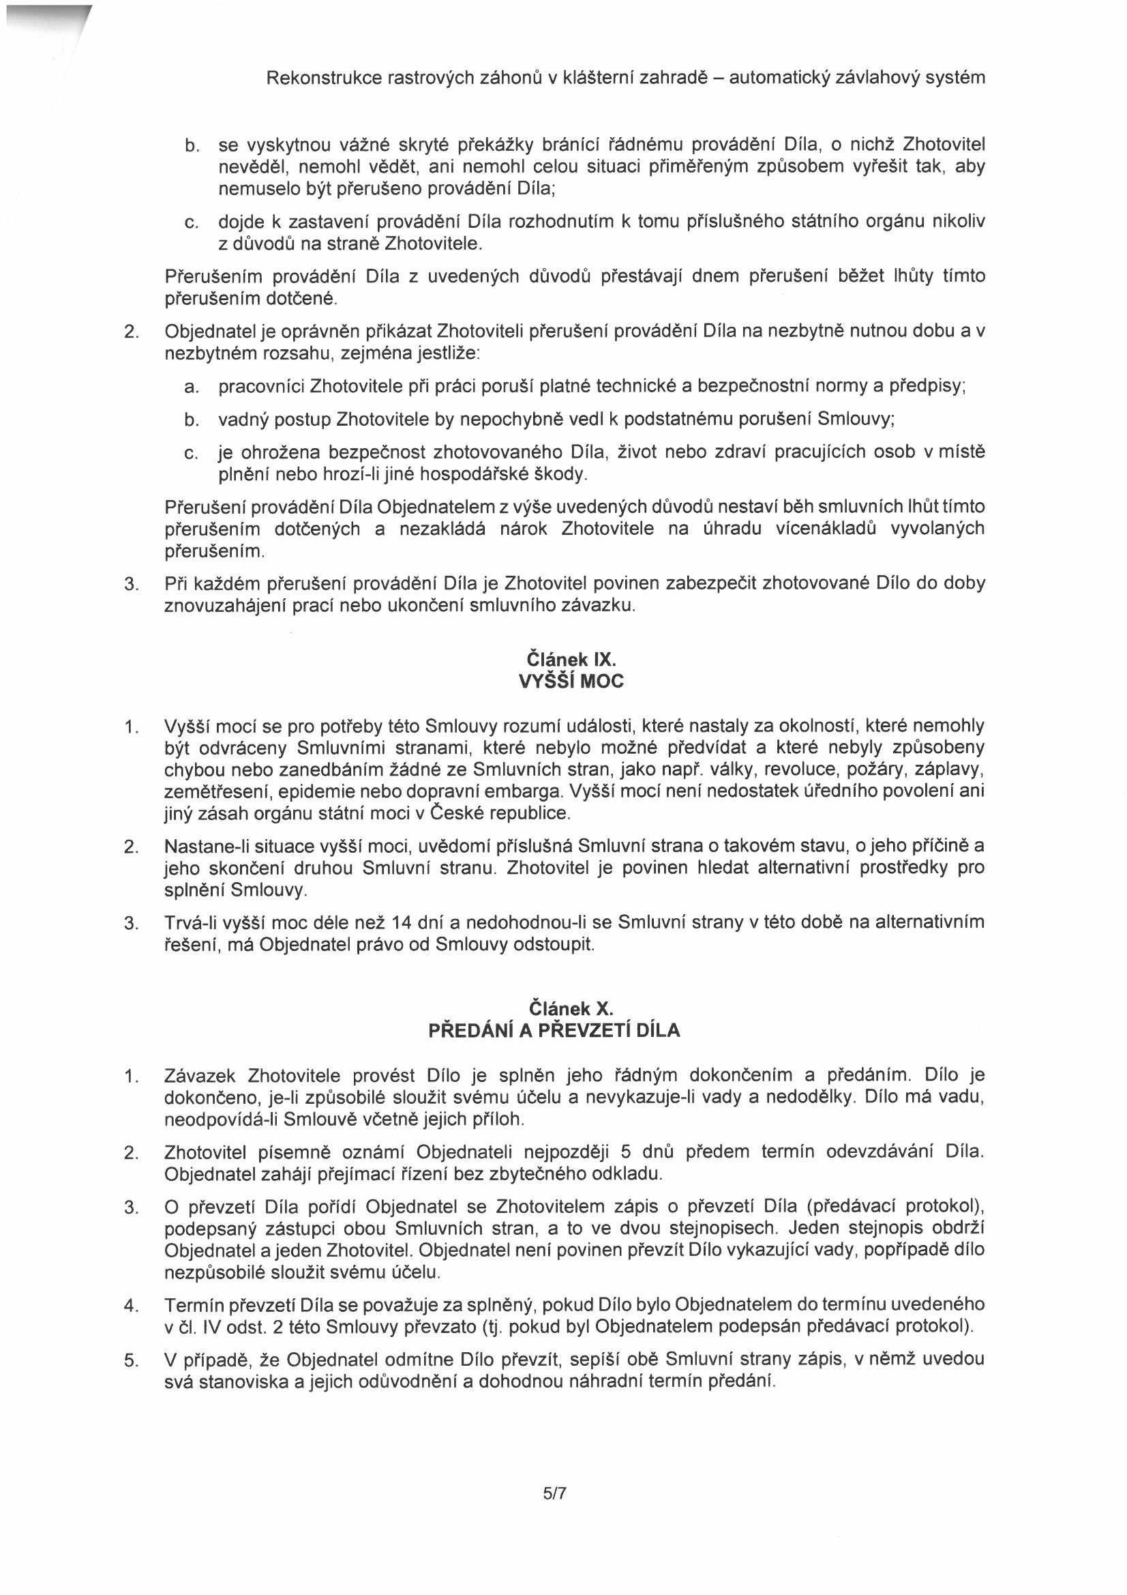

Rekonstrukce rastrových záhonů v klášterní zahradě - automatický závlahový systém

b. se vyskytnou vážné skryté překážky bránící řádnému prováděni Díla, o nichž Zhotovitel nevěděl, nemohl vědět, ani nemohl celou situaci přiměřeným způsobem vyřešit tak, aby nemuselo být přerušeno provádění Díla;

c. dojde k zastavení provádění Díla rozhodnutím k tomu příslušného státního orgánu nikoliv z důvodů na straně Zhotovitele.

Přerušením provádění Díla z uvedených důvodů přestávají dnem přerušení běžet lhůty tímto přerušením dotčené.

2. Objednatel je oprávněn přikázat Zhotoviteli přerušení provádění Díla na nezbytně nutnou dobu a v nezbytném rozsahu, zejména jestliže:

a. pracovníci Zhotovitele při práci poruší platné technické a bezpečnostní normy a předpisy;

b. vadný postup Zhotovitele by nepochybné vedl k podstatnému porušení Smlouvy;

c. je ohrožena bezpečnost zhotovovaného Díla, život nebo zdraví pracujících osob v místě plnění nebo hrozí-li jiné hospodářské škody.

Přerušení provádění Díla Objednatelem z výše uvedených důvodů nestaví běh smluvních lhůt tímto přerušením dotčených a nezakládá nárok Zhotovitele na úhradu vícenákladů vyvolaných přerušením.

3. Při každém přerušení provádění Díla je Zhotovitel povinen zabezpečit zhotovované Dílo do doby znovuzahájení prací nebo ukončení smluvního závazku.

**Článek IX. VYŠŠÍ MOC**

1. Vyšší mocí se pro potřeby této Smlouvy rozumí události, které nastaly za okolností, které nemohly být odvráceny Smluvními stranami, které nebylo možné předvídat a které nebyly způsobeny chybou nebo zanedbáním žádné ze Smluvních stran, jako např. války, revoluce, požáry, záplavy, zemětřesení, epidemie nebo dopravní embarga. Vyšší mocí není nedostatek úředního povolení ani jiný zásah orgánu státní moci v České republice.

2. Nastane-li situace vyšší moci, uvědomí příslušná Smluvní strana o takovém stavu, o jeho příčině a jeho skončení druhou Smluvní stranu. Zhotovitel je povinen hledat alternativní prostředky pro splnění Smlouvy.

3. Trvá-li vyšší moc déle než 14 dní a nedohodnou-li se Smluvní strany v této době na alternativním řešení, má Objednatel právo od Smlouvy odstoupit.

**Článek X. PŘEDÁNÍ A PŘEVZETÍ DÍLA**

1. Závazek Zhotovitele provést Dílo je splněn jeho řádným dokončením a předáním. Dílo je dokončeno, je-li způsobilé sloužit svému účelu a nevykazuje-li vady a nedodělky. Dílo má vadu, neodpovídá-li Smlouvě včetně jejich příloh.

2. Zhotovitel písemně oznámí Objednateli nejpozději 5 dnů předem termín odevzdávání Díla. Objednatel zahájí přejímací řízení bez zbytečného odkladu.

3. O převzetí Díla pořídí Objednatel se Zhotovitelem zápis o převzetí Díla (předávací protokol), podepsaný zástupci obou Smluvních stran, a to ve dvou stejnopisech. Jeden stejnopis obdrží Objednatel a jeden Zhotovitel. Objednatel není povinen převzít Dílo vykazující vady, popřípadě dílo nezpůsobilé sloužit svému účelu.

4. Termín převzetí Díla se považuje za splněný, pokud Dílo bylo Objednatelem do termínu uvedeného v čl. IV odst. 2 této Smlouvy převzato (tj. pokud byl Objednatelem podepsán předávací protokol).

5. V případě, že Objednatel odmítne Dílo převzít, sepíší obě Smluvní strany zápis, v němž uvedou svá stanoviska a jejich odůvodnění a dohodnou náhradní termín předání.

5/7

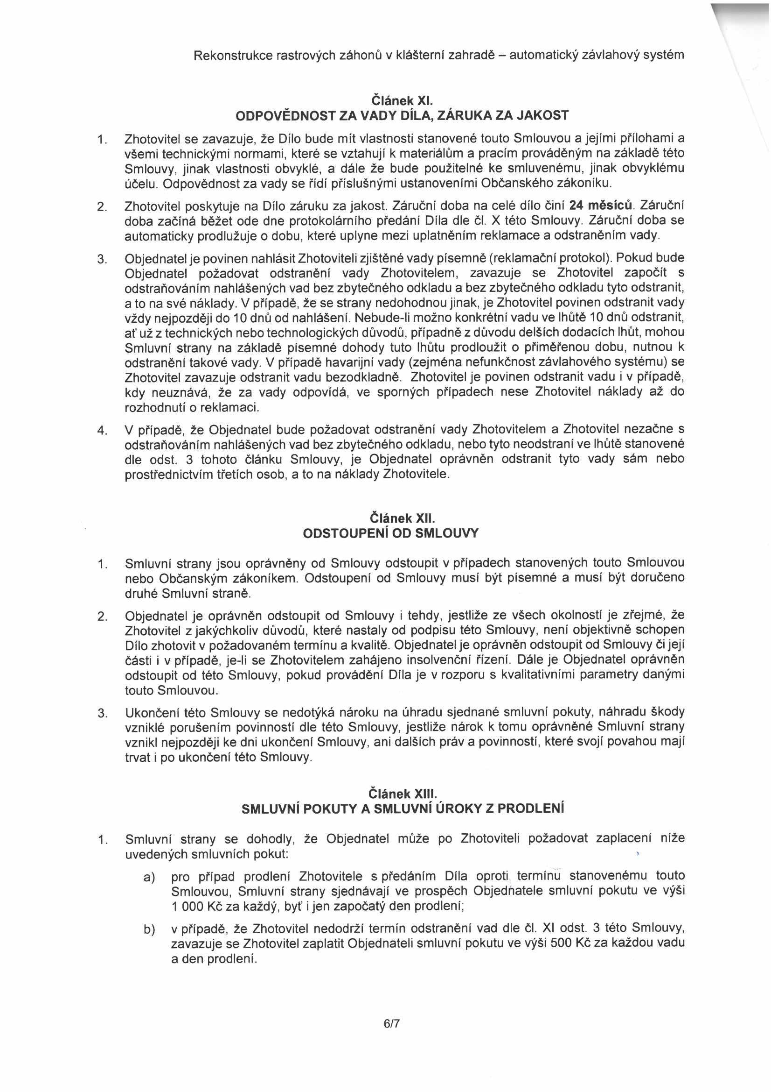

Rekonstrukce rastrových záhonů v klášterní zahradě - automatický závlahový systém

**Článek XI.**

**ODPOVĚDNOST ZA VADY DÍLA, ZÁRUKA ZA JAKOST**

1. Zhotovitel se zavazuje, že Dílo bude mít vlastnosti stanovené touto Smlouvou a jejími přílohami a všemi technickými normami, které se vztahují k materiálům a pracím prováděným na základě této Smlouvy, jinak vlastnosti obvyklé, a dále že bude použitelné ke smluvenému, jinak obvyklému účelu. Odpovědnost za vady se řídí příslušnými ustanoveními Občanského zákoníku.

2. Zhotovitel poskytuje na Dílo záruku za jakost. Záruční doba na celé dílo činí **24 měsíců.** Záruční doba začíná běžet ode dne protokolárního předání Díla dle čl. X této Smlouvy. Záruční doba se automaticky prodlužuje o dobu, které uplyne mezi uplatněním reklamace a odstraněním vady.

3. Objednatel je povinen nahlásit Zhotoviteli zjištěné vady písemné (reklamační protokol). Pokud bude Objednatel požadovat odstranění vady Zhotovitelem, zavazuje se Zhotovitel započít s odstraňováním nahlášených vad bez zbytečného odkladu a bez zbytečného odkladu tyto odstranit, a to na své náklady. V případě, že se strany nedohodnou jinak, je Zhotovitel povinen odstranit vady vždy nejpozději do 10 dnů od nahlášení. Nebude-li možno konkrétní vadu ve lhůtě 10 dnů odstranit, ať už z technických nebo technologických důvodů, případně z důvodu delších dodacích lhůt, mohou Smluvní strany na základě písemné dohody tuto lhůtu prodloužit o přiměřenou dobu, nutnou k odstranění takové vady. V případě havarijní vady (zejména nefunkčnost závlahového systému) se Zhotovitel zavazuje odstranit vadu bezodkladně. Zhotovitel je povinen odstranit vadu i v případě, kdy neuznává, že za vady odpovídá, ve sporných případech nese Zhotovitel náklady až do rozhodnutí o reklamaci.

4. V případě, že Objednatel bude požadovat odstranění vady Zhotovitelem a Zhotovitel nezačne s odstraňováním nahlášených vad bez zbytečného odkladu, nebo tyto neodstraní ve lhůtě stanovené dle odst. 3 tohoto článku Smlouvy, je Objednatel oprávněn odstranit tyto vady sám nebo prostřednictvím třetích osob, a to na náklady Zhotovitele.

**Článek XII. ODSTOUPENÍ OD SMLOUVY**

1. Smluvní strany jsou oprávněny od Smlouvy odstoupit v případech stanovených touto Smlouvou nebo Občanským zákoníkem. Odstoupení od Smlouvy musí být písemné a musí být doručeno druhé Smluvní straně.

2. Objednatel je oprávněn odstoupit od Smlouvy i tehdy, jestliže ze všech okolností je zřejmé, že Zhotovitel z jakýchkoliv důvodů, které nastaly od podpisu této Smlouvy, není objektivně schopen Dílo zhotovit v požadovaném termínu a kvalitě. Objednatel je oprávněn odstoupit od Smlouvy či její části i v případě, je-li se Zhotovitelem zahájeno insolvenční řízení. Dále je Objednatel oprávněn odstoupit od této Smlouvy, pokud provádění Díla je v rozporu s kvalitativními parametry danými touto Smlouvou.

3. Ukončení této Smlouvy se nedotýká nároku na úhradu sjednané smluvní pokuty, náhradu škody vzniklé porušením povinností dle této Smlouvy, jestliže nárok k tomu oprávněné Smluvní strany vznikl nejpozdéji ke dni ukončení Smlouvy, ani dalších práv a povinností, které svojí povahou mají trvat i po ukončení této Smlouvy.

**Článek XIII.**

**SMLUVNÍ POKUTY A SMLUVNÍ ÚROKY Z PRODLENÍ**

1. Smluvní strany se dohodly, že Objednatel může po Zhotoviteli požadovat zaplacení níže uvedených smluvních pokut: »

a) pro případ prodlení Zhotovitele s předáním Díla oproti termínu stanovenému touto Smlouvou, Smluvní strany sjednávají ve prospěch Objednatele smluvní pokutu ve výši

1 000 Kč za každý, byť i jen započatý den prodlení;

b) v případě, že Zhotovitel nedodrží termín odstranění vad dle čl. XI odst. 3 této Smlouvy, zavazuje se Zhotovitel zaplatit Objednateli smluvní pokutu ve výši 500 Kč za každou vadu a den prodlení.

6/7

Rekonstrukce rastrových záhonů v klášterní zahradě - automatický závlahový systém

2. V případě prodlení některé Smluvní strany s úhradou svého peněžního závazku dle této Smlouvy, je druhá Smluvní strana oprávněna požadovat po povinné Smluvní straně zaplacení smluvní pokuty ve výši 0,05 % z dlužné částky za každý i započatý den prodlení.

3. Smluvní pokuty dle tohoto článku této Smlouvy jsou splatné na základě písemné výzvy oprávněné Smluvní strany odeslané na adresu povinné Smluvní strany uvedenou v záhlaví této Smlouvy, a to uplynutím 14 kalendářních dnů ode dne doručení výzvy k jejich úhradě povinné Smluvní straně.

4. Zaplacením smluvní pokuty dle jakéhokoli ujednání tohoto článku této Smlouvy není dotčen nárok oprávněné Smluvní strany požadovat po druhé Smluvní straně náhradu způsobené škody v plném rozsahu. Ustanovení § 2050 Občanského zákoníku se nepoužije.

5. V případě, že Objednateli vznikne nárok na smluvní pokutu dle této Smlouvy vůči Zhotoviteli, je Objednatel oprávněn započíst si částku odpovídající smluvní pokutě proti jakémukoliv účetního dokladu Zhotovitele a snížit o ni sjednanou cenu Díla.

**Článek XIV. ZÁVĚREČNÁ USTANOVENÍ**

1. Tato Smlouva a práva a povinnosti z ní vyplývající se řídí příslušnými ustanoveními Občanského zákoníku.

2. Je-li nebo stane-li se některé ustanovení této Smlouvy neplatné či neúčinné, nedotýká se to ostatních ustanovení této Smlouvy, která zůstávají platná a účinná. Smluvní strany se v tomto případě zavazují dohodou nahradit ustanovení neplatné/neúčinné novým ustanovením platným/účinným, které nejlépe odpovídá původně zamýšlenému účelu ustanovení neplatného/neúčinného.

3. Smlouva vstupuje v platnost podpisu obou Smluvních stran a účinnosti dnem uveřejnění v registru smluv v souladu se zákonem č. 340/2015 Sb., o zvláštních podmínkách účinnosti některých smluv, uveřejňování těchto smluv a o registru smluv (zákon o registru smluv).

4. Smluvní strany souhlasí s uveřejněním této Smlouvy.

5. Smluvní strany sjednávají, že měnit nebo doplňovat text Smlouvy je možné pouze formou písemných dodatků podepsaných oběma Smluvními stranami. Možnost měnit Smlouvu jinou formou Smluvní strany vylučují.

6. Smlouva je vyhotovena ve třech stejnopisech s platností originálu, z nichž Objednatel obdrží dvě vyhotovení.

7. Smluvní strany prohlašuji, že tato Smlouva byla uzavřena na základě vážné a svobodné vůle obou Smluvních stran, nikoliv v tísni či za nápadné nevýhodných podmínek, že Smlouvě porozuměly a chápou její význam, což stvrzují svými podpisy.

8. Přílohy:

• Příloha č. 1 - Nabídka zhotovitele ze dne 06. 03. 2024

Ve Vrchlabí dne .. **22. 05. 2024** V Trutnově dne

Správa Krkonošského národn parku Michal Bobr PhDr. Robin Bóhnisch, ředitel

RA Dvorského 380, 541 01 Trutnc

tel.: 736 646 564

**23.05.** *m* ,em6op: **^^'^a^^gmail.coi**

C- 68^ 53 842, DIC: CZ71060535C

Za správnost:

Č 09:

7/7

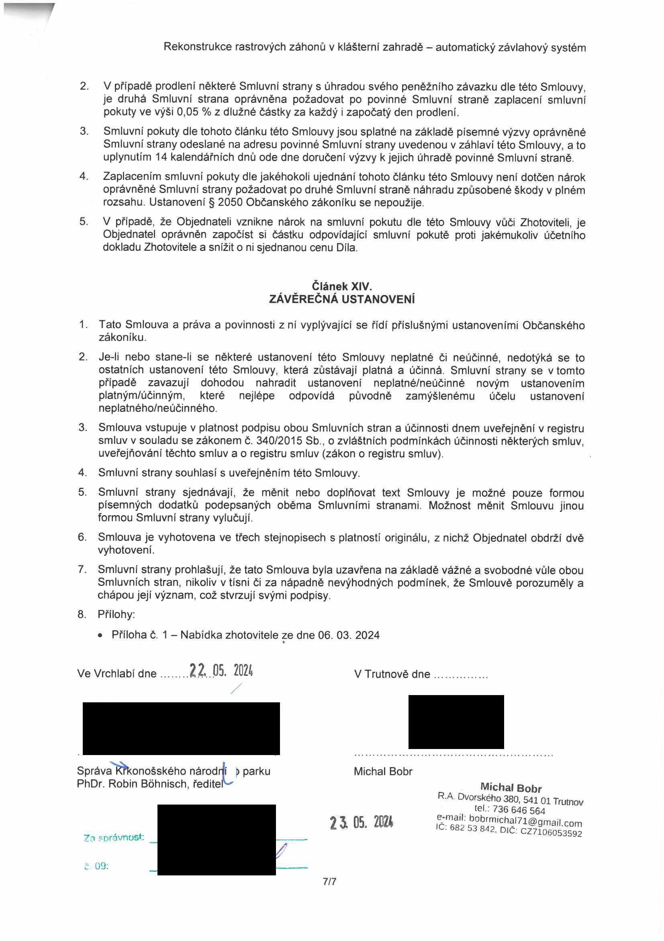

**Oddělení ochrany přírody Správa Krkonošského národního parku, Dobrovského 3, 543 01 Vrchlabí**

V Trutnově 06.03.2024

**NABÍDKA NA ZÁVLAHOVÝ SYSTÉM**

**pro rastrové záhony v klášterní zahradě ve Vrchlabí**

Jedná se o napojení nového závlahového systému na stávající, který má vlastní filtraci s čerpadlem.

Čerpadlo je - dle parametrů ze štítku - pro novou závlahu odpovídající, pouze se zvýší zapínací tlak na tlakovém spínači.

Stávající filtraci bude nutné čistit častěji (má pouze automatický oplach, ne proplach), pomohla by černá neprůsvitná folie, která by mohla částečně zabránit růstu řas. Po provozu v letních měsících by se rozhodlo, zda filtraci posílit o pevný 2“ filtr (cca 5500,- Kč + DPH), případně vyměnit celou filtraci. Nová automatická písková filtrace, která by plně vyhovovala požadavkům na znečištěnou vodu z rybníka, je nyní za cenu cca 84.000,- Kč + DPH.

Stávající jednotka má volnou kapacitu pouze na sedm sekcí. Rozmístění nové závlahy je navrženo na devět sekcí plus jedna rezervní. Řešením je některé menší sekce spojit dohromady, například kapkovací P2 s P6, a P8 postřikovače s kapkovací P8 na celkem dva elektrické ventily. Takto bychom měli 7 ks nových sekcí a kapacita jednotky by byla plná.

Hlavní potrubí na novou závlahu se napojí na stávající potrubí u potoka, kde bude i nový hlavní elektrický ventil v šachtě u mostku. Tím se zmenší tlakové ztráty v potrubí, ale vyhneme se i stávajícímu vodoměru a filtru v technické místnosti u Genobanky. V případě potřeby se dá vodoměr i filtr namontovat v čerpací stanici u rybníka.

Strojní výkopy, do kterých se položí hadice PE 40 a PE 32, včetně elektrického kabelu na 24 VAC, budou hluboké 30 cm. Po mírném přihrnutí se položí výstražná červená folie, poté se výkop zasype a zhutní. V nabídce se nepočítá s pískovým obsypem. V případě, že půda bude kamenitá, případně navážka, obsyp bude nutný. Přes mostek nad potokem se přejde v mělkém výkopu tak, aby nedošlo k jeho narušení. Přes mlátové a kamenné cesty půjde výkop, který provede navržená stavební firma. Ta zajistí i zpětné zapravení a zhutnění materiálu. Vytyčení inženýrských sítí není součástí nabídky, investor zajistí sám.

Hlavní řád z PE 40 a PE 32 bude zakopán v trávníku po obvodu záhonů, dle nákresu. Pro elektrické ventily v počtu 7 ks se počítá se 3 plastovými šachtami, ke kterým budou přivedeny elektrické kabely ICW.

Prostupy do jednotlivých záhonů budou provedeny pod kamennou zdí ve vybetonované části, celkem v počtu 14 ks. Po protažení hadice zdí se otvor vyplní stavební pěnou.

Samotná realizace záhonů bude prováděna průběžně s pracemi zahradnické firmy. Navržené postřikovače Hunter PGP Ultra jsou výsuvné výšky 30 cm (cena 1200,- Kč + DPH).

Kapkovací hadice do jednotlivých záhonů včetně rašeliniště, je navržena o průměru 16 mm, tlakově kompenzovaná, s roztečí kapkovačů 0,4 m a průtokem kapkovače 2 l/h.

V místech, kde to umožní podklad, se hadice připevní do země speciálními plastovými háčky.

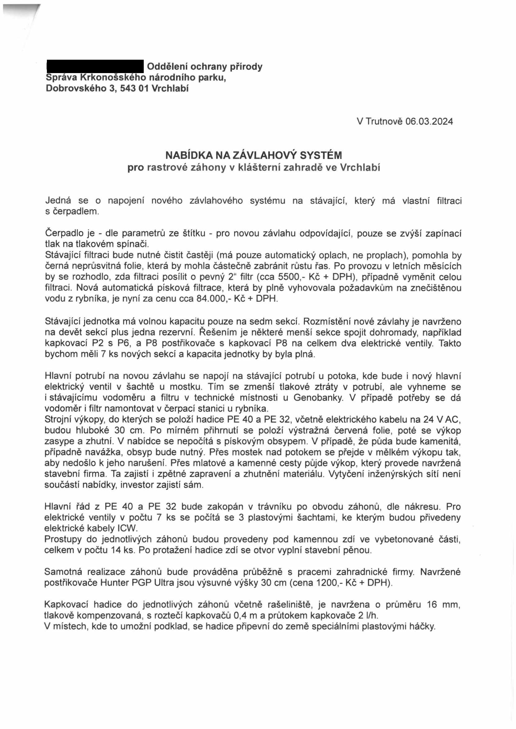

Předpokládaná spotřeba vody na jednotlivých sekcích je následující: P1 1800 l/h

P2 400 l/h + P6 600 l/h P3 1300 l/h

P4 příprava na závlahu P5 1900 l/h

P7 2400 l/h

P8 Postřikovače 1800 l/h + P8 Kapkovací hadice 600 l/h P9 1800 l/h

Každá sekce jde nastavit samostatně na požadovanou délku zavlažování. U postřikovačů se předpokládá čas závlahy cca 15 min u každé sekce, u kapkovací hadice cca 20 min. Celkový čas, kdy poběží závlaha při takto zvolených časech, je 2,5 hod./1 den, s celkovým průtokem 4200 I.

**Název materiálu cena /a ks / m celk. cena PÍ**

Postřikovač PGP, výsuv 30 cm 1 200,00 6 7 200,00 Kč

Elbow 16 x3/4“ M. 29,00 12 348,00 Kč

Saddle 25 x P 29,00 4 116,00 Kč

Coupl. 16x25 49,00 2 98,00 Kč

Elbow 25 45,00 2 90,00 Kč

Tee 25 65,00 1 65,00 Kč

Pe 25/6 19,00 35 665,00 Kč

Pe 16/4 13,00 4 52,00 Kč

**Cena za materiál 8 634,00 Kč**

**Název materiálu cena /a ks/ m celk. cena P2**

Pe 16/4 13,00 40 520,00 Kč

Kapkovací hadice 0,4m; 2 l/h 14,00 80 1 120,00 Kč

Tee 16 tm 12,00 50 600,00 Kč

Háčky 16 mm 8,50 100 850,00 Kč

Svěrná objímka 16 mm 5,00 130 650,00 Kč

Elbow 16 tm 8,00 20 160,00 Kč

**Cena za materiál 3 900,00 Kč**

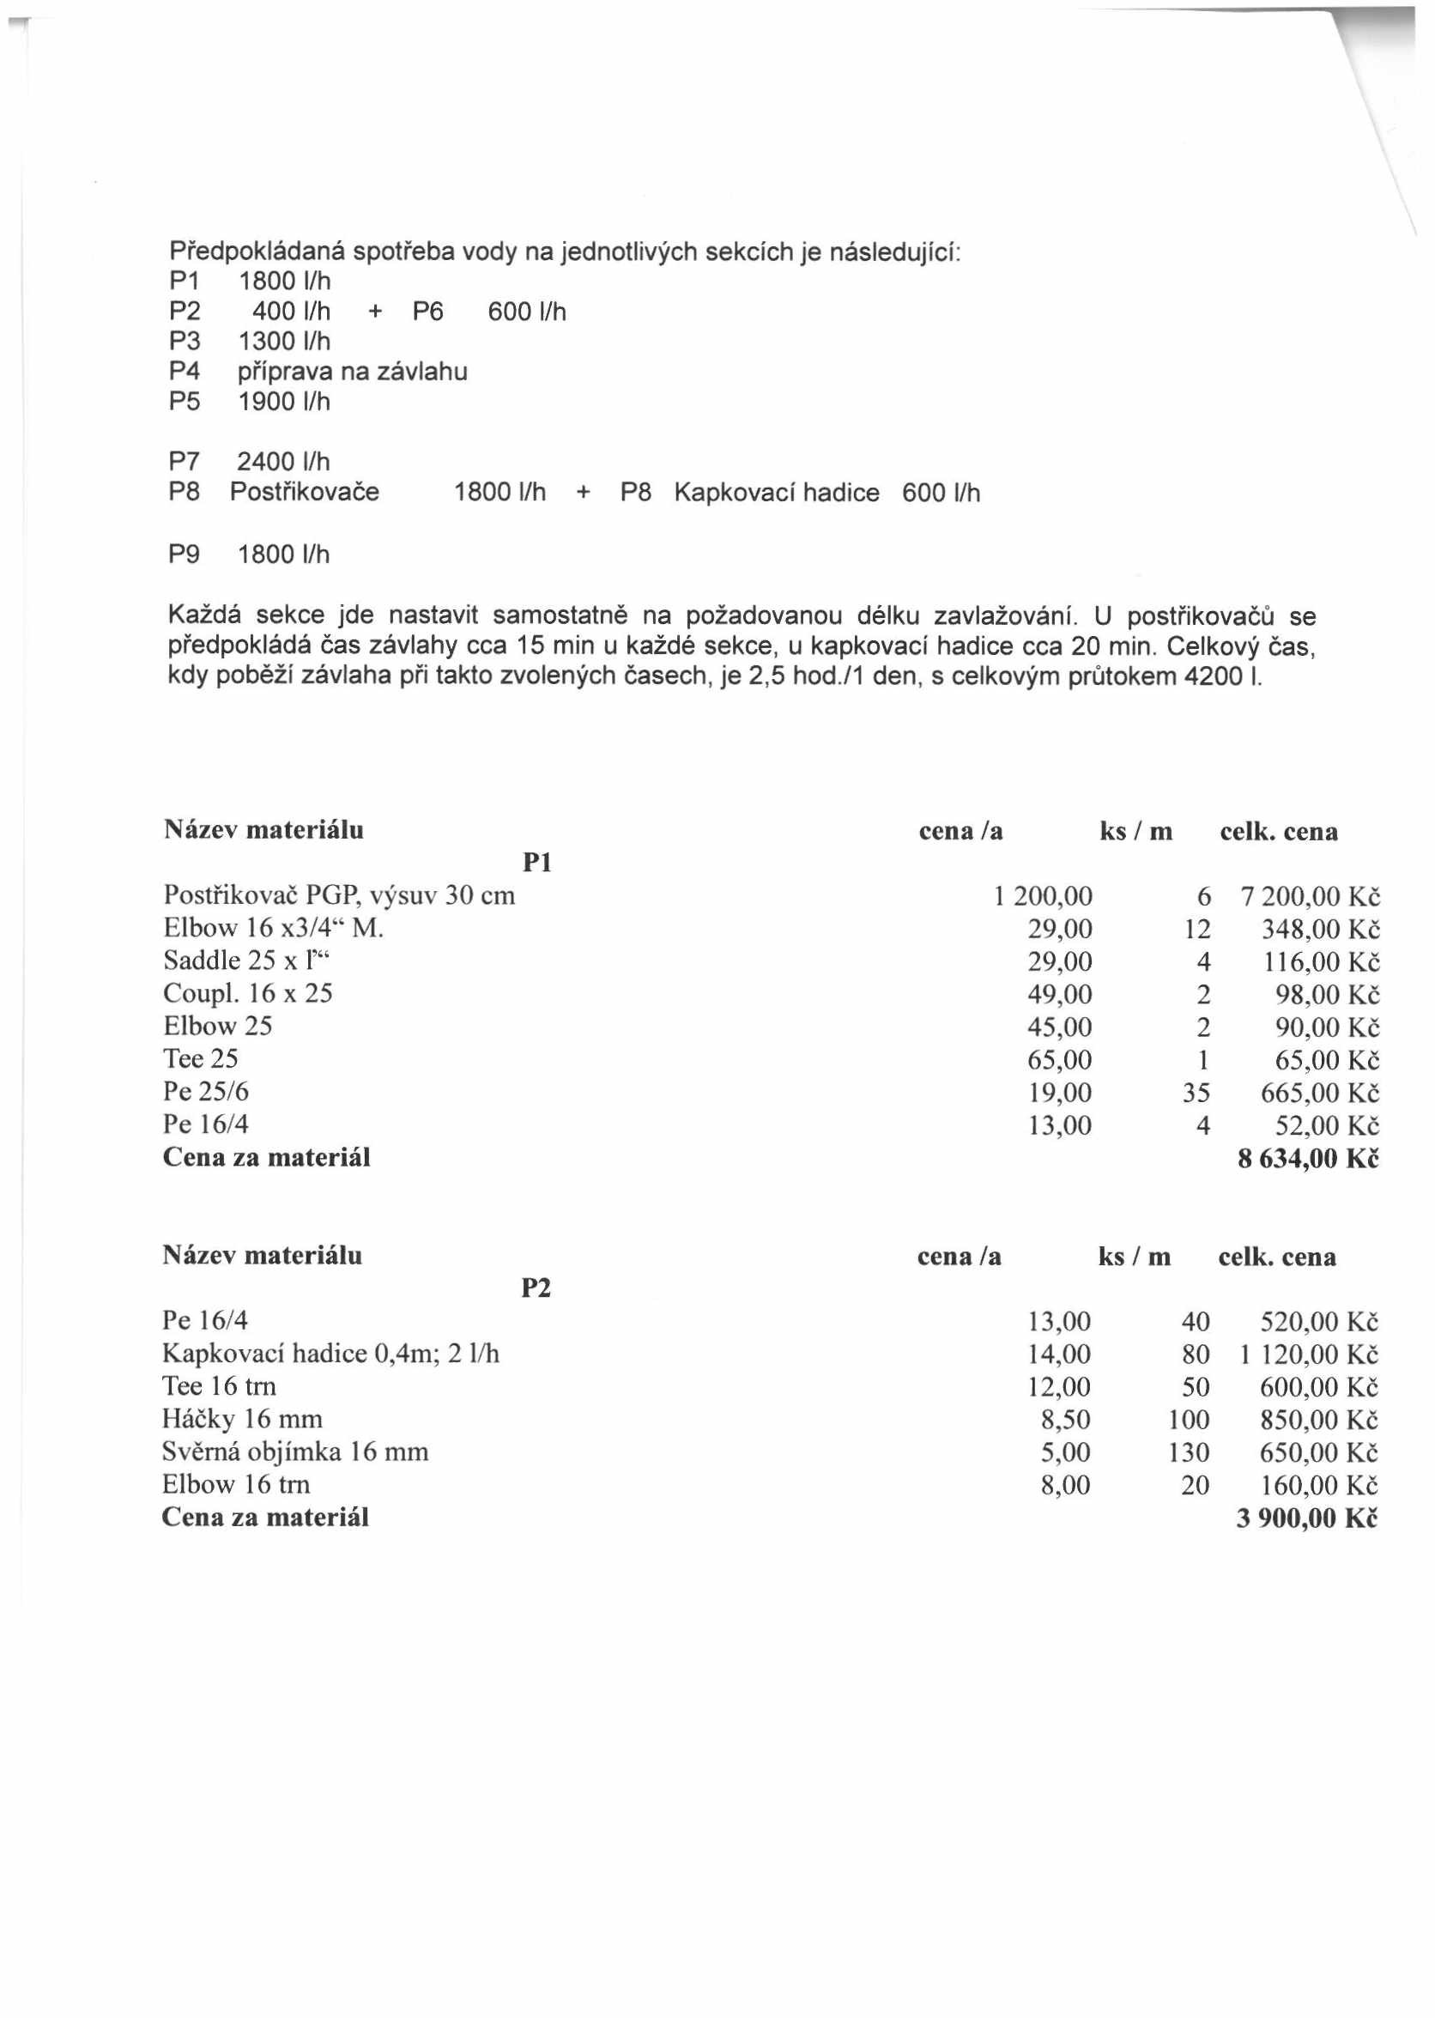

|  |  |  |  |
| --- | --- | --- | --- |
|  |  |  |  |
|  |  |  |  |
|  |  |  |  |
|  |  |  |  |
|  |  |  |  |
|  |  |  |  |
|  |  |  |  |
|  |  |  |  |
|  |  |  |  |
|  |  |  |  |
|  |  |  |  |

|  |  |  |  |
| --- | --- | --- | --- |
|  |  |  |  |
|  |  |  |  |
|  |  |  |  |
|  |  |  |  |
|  |  |  |  |
|  |  |  |  |
|  |  |  |  |
|  |  |  |  |
|  |  |  |  |

**Název materiálu cena /a ks / m celk. cena**

**P3**

Postřikovač PGP, výsuv 30 cm 1 200,00 6 7 200,00 Kč

Elbow 16 x3/4“ M. 29,00 12 348,00 Kč

Saddle 25 x l’“ 29,00 4 116.00 Kč

Coupl. 16 x 25 49,00 2 98,00 Kč

Elbow 25 45,00 2 90,00 Kč

Tee 25 65,00 1 65,00 Kč

Pe 25/6 19,00 40 760,00 Kč

Pe 16/4 13,00 4 52,00 Kč

**Cena za materiál 8 729,00 Kč**

**Název materiálu cena /a ks/m celk. cena P4**

Pe 25/6 19,00 30 570,00 Kč

End 25 42,00 1 42,00 Kč

Elbow 25 45,00 4 180.00 Kč

**Cena za materiál 792.00 Kč**

**Název materiálu cena /a ks/ m celk. cena P5**

Postřikovač PGP, výsuv 30 cm 1 200,00 6 7 200.00 Kč

Elbow 16 x3/4“ M. 29,00 12 348,00 Kč

Saddle 25 x l’“ 29,00 4 116,00 Kč

Coupl. 16 x 25 49,00 2 98,00 Kč

Elbow 25 45,00 2 90,00 Kč

Tee 25 65,00 1 65,00 Kč

Pe 25/6 19,00 45 855,00 Kč

Pe 16/4 13,00 5 65,00 Kč

**Cena za materiál 8 837,00 Kč**

**Název materiálu cena /a ks / m celk. cena P6**

Pe 16/4 13,00 65 845,00 Kč

Kapkovací hadice 0,4m; 2 l/h 14,00 120 1 680,00 Kč

Tee 16 tm 12,00 110 1 320,00 Kč

Háčky 16 mm 8,50 150 1 275,00 Kč

Svěmá objímka 16 mm 5,00 150 750,00 Kč

Elbow 16 tm 8,00 20 160,00 Kč

Coupl. 16 x 25 49,00 2 98,00 Kč

Pe 25/6 19,00 10 190,00 Kč

**Cena za materiál 6 318,00 Kč**

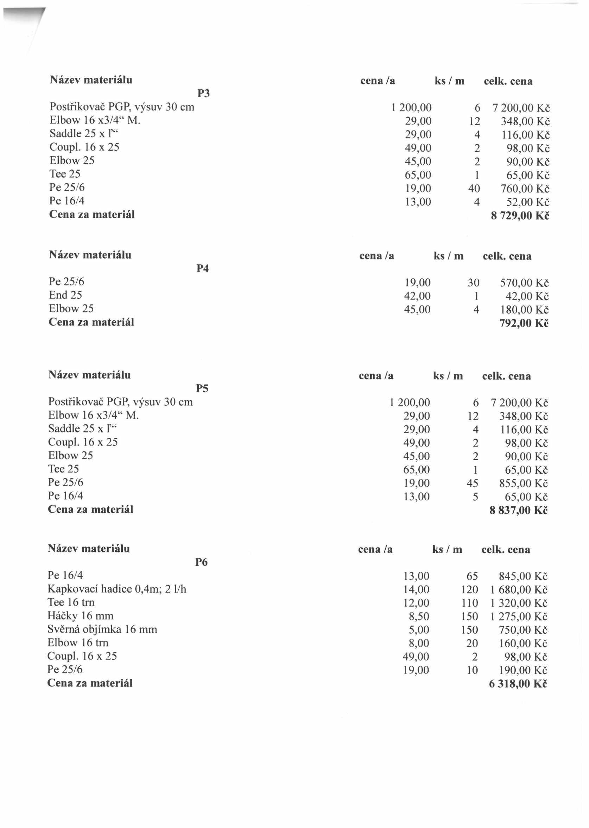

|  |  |  |  |
| --- | --- | --- | --- |
|  |  |  |  |
|  |  |  |  |
|  |  |  |  |
|  |  |  |  |
|  |  |  |  |
|  |  |  |  |
|  |  |  |  |
|  |  |  |  |
|  |  |  |  |

|  |  |  |  |
| --- | --- | --- | --- |
|  |  |  |  |
|  |  |  |  |
|  |  |  |  |
|  |  |  |  |

|  |  |  |  |
| --- | --- | --- | --- |
|  |  |  |  |
|  |  |  |  |
|  |  |  |  |
|  |  |  |  |
|  |  |  |  |
|  |  |  |  |
|  |  |  |  |
|  |  |  |  |
|  |  |  |  |
|  |  |  |  |
|  |  |  |  |

|  |  |  |  |
| --- | --- | --- | --- |
|  |  |  |  |
|  |  |  |  |
|  |  |  |  |
|  |  |  |  |
|  |  |  |  |
|  |  |  |  |
|  |  |  |  |
|  |  |  |  |
|  |  |  |  |
|  |  |  |  |
|  |  |  |  |

**Název materiálu cena /a ks / m celk. cena**

**P7**

Postřikovač PGP, výsuv 30 cm 1 200,00 8 9 600,00 Kč

Elbow 16 x3/4“ M. 29,00 14 406,00 Kč

Saddle 25 x P 29,00 6 174,00 Kč

Coupl. 16 x 25 49,00 2 98,00 Kč

Elbow 25 45,00 2 90,00 Kč

Tee 25 65,00 1 65,00 Kč

Pe 25/6 19,00 45 855,00 Kč

Pe 16/4 13,00 5 65,00 Kč

**Cena za materiál 11 353,00 Kč**

**Název materiálu cena /a ks/m celk. cena P8 Postřikovače**

Postřikovač PGP, výsuv 30 cm 1 200,00 6 7 200,00 Kč

Elbow 16 x3/4“ M. 29,00 12 348,00 Kč

Saddle 25 x P 29,00 4 116,00 Kč

Coupl. 16 x 25 49,00 2 98,00 Kč

Elbow 25 45,00 2 90,00 Kč

Tee 25 65,00 1 65,00 Kč

Pe 25/6 19,00 52 988,00 Kč

Pe 16/4 13,00 5 65,00 Kč

**Cena za materiál 8 970,00 Kč**

**Název materiálu cena /a ks / m celk. cena P8 Kapkovací hadice**

Pe 16/4 13,00 25 325,00 Kč

Kapkovací hadice 0,4m; 2 l/h 14,00 120 1 680,00 Kč

Tee 16 tm 12,00 12 144,00 Kč

Háčky 16 mm 8,50 10 85,00 Kč

Svěrná objímka 16 mm 5,00 100 500,00 Kč

Elbow 16 tm 8,00 6 48,00 Kč

Coupl. 16x25 49,00 2 98,00 Kč

Pe 25/6 19,00 10 190,00 Kč

Šachta Klasik s příslušenstvím 649,00 1 649,00 Kč

Kulový ventil 3/4“ 150,00 2 300,00 Kč

**Cena za materiál 4 019,00 Kč**

**Název materiálu cena /a ks / m celk. cena P9**

Postřikovač PGP, výsuv 30 cm 1 200,00 6 7 200,00 Kč

Elbow 16x3/4“ M. 29,00 12 348,00 Kč

Saddle 25 x P 29,00 4 116,00 Kč

Coupl. 16 x 25 49,00 2 98,00 Kč

Elbow 25 45,00 2 90,00 Kč

Tee 25 65,00 1 65,00 Kč

Pe 25/6 19,00 54 1 026,00 Kč

Pe 16/4 13,00 5 65,00 Kč

**Cena za materiál 9 008,00 Kč**

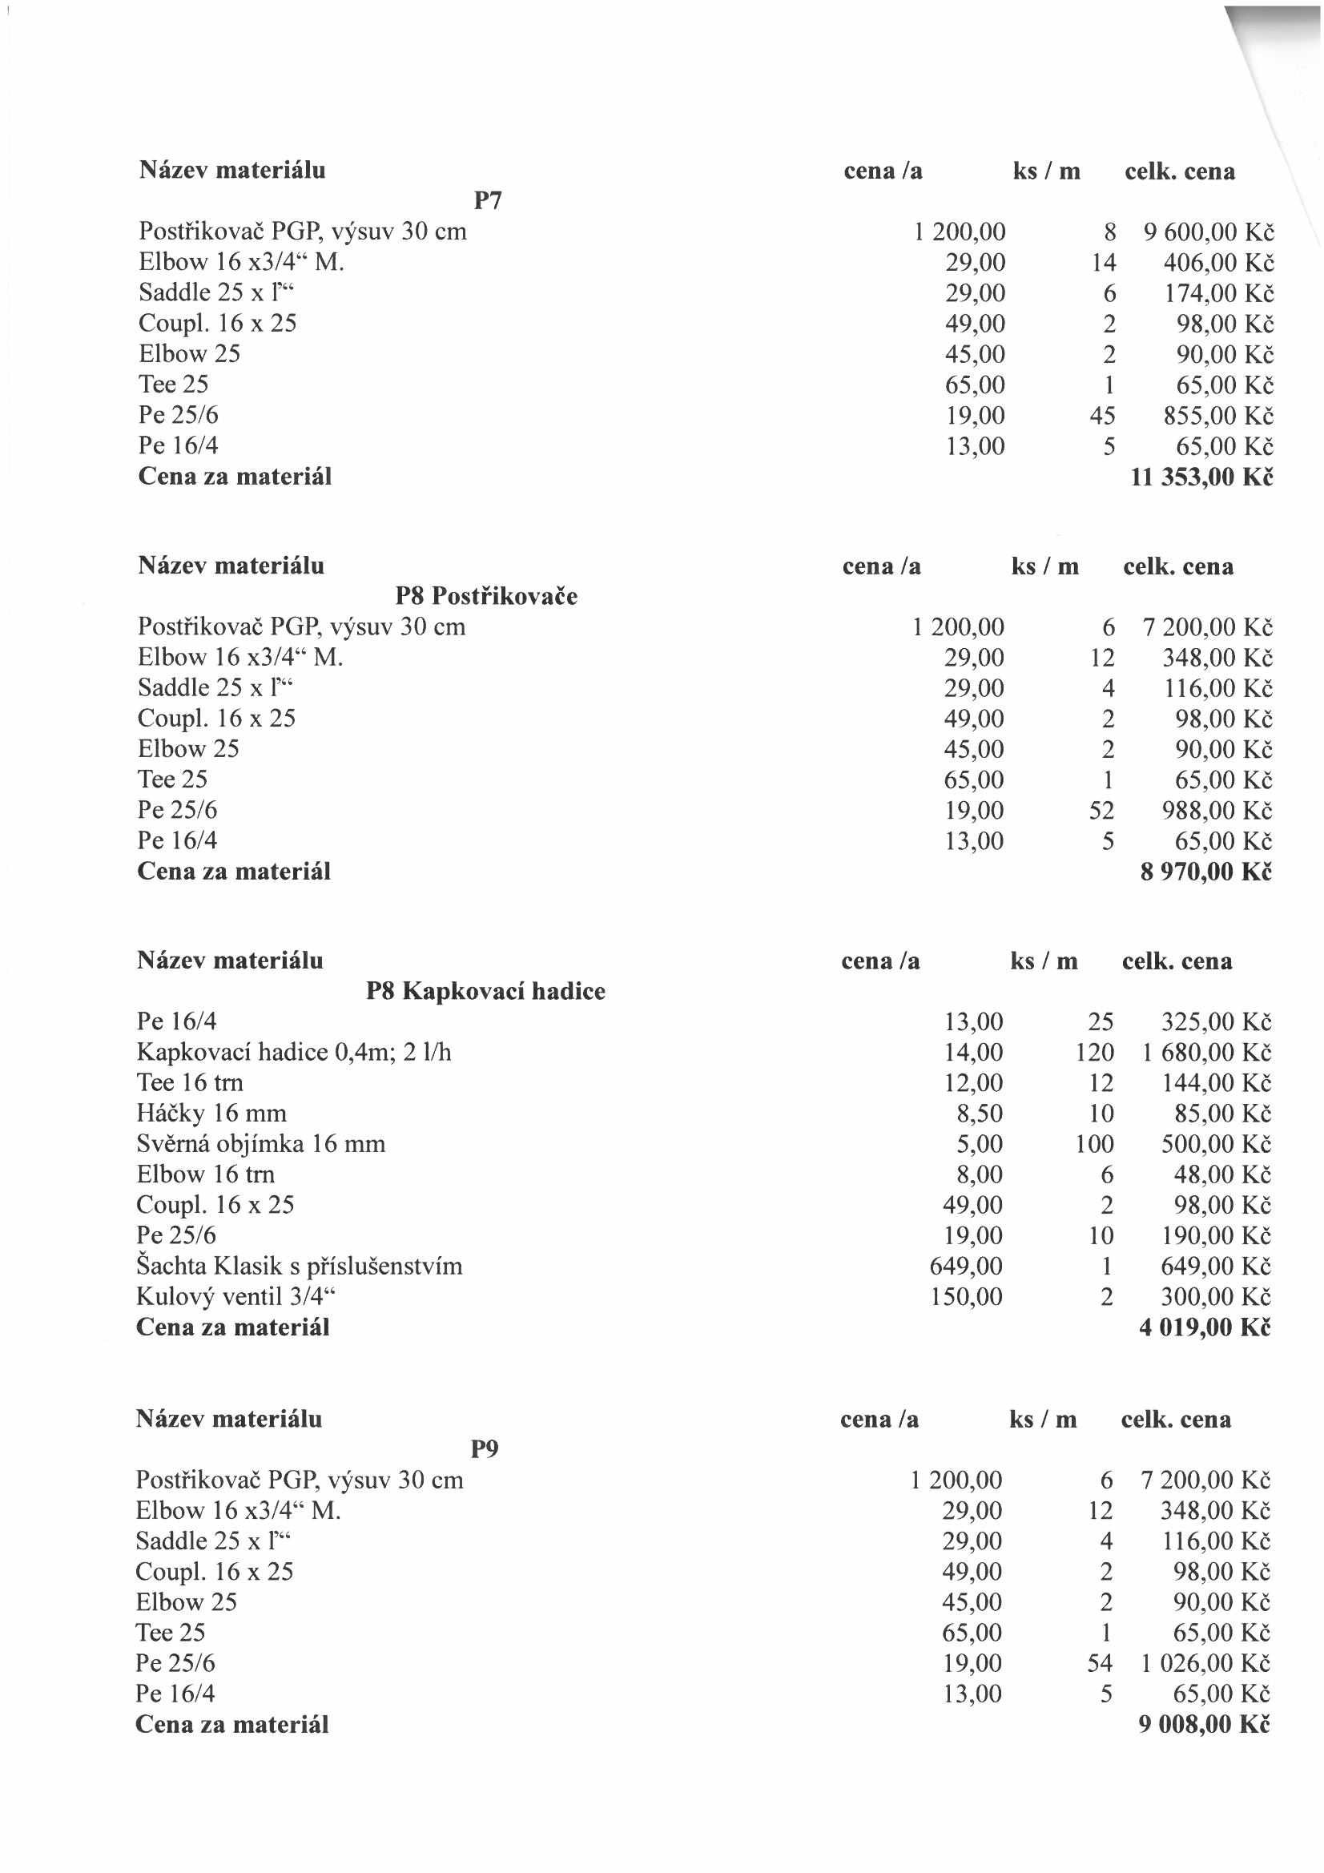

|  |  |  |  |
| --- | --- | --- | --- |
|  |  |  |  |
|  |  |  |  |
|  |  |  |  |
|  |  |  |  |
|  |  |  |  |
|  |  |  |  |
|  |  |  |  |
|  |  |  |  |
|  |  |  |  |

|  |  |  |  |
| --- | --- | --- | --- |
|  |  |  |  |
|  |  |  |  |
|  |  |  |  |
|  |  |  |  |
|  |  |  |  |
|  |  |  |  |
|  |  |  |  |
|  |  |  |  |
|  |  |  |  |

|  |  |  |  |
| --- | --- | --- | --- |
|  |  |  |  |
|  |  |  |  |
|  |  |  |  |
|  |  |  |  |
|  |  |  |  |
|  |  |  |  |
|  |  |  |  |
|  |  |  |  |
|  |  |  |  |
|  |  |  |  |
|  |  |  |  |
|  |  |  |  |
|  |  |  |  |

|  |  |  |  |
| --- | --- | --- | --- |
|  |  |  |  |
|  |  |  |  |
|  |  |  |  |
|  |  |  |  |
|  |  |  |  |
|  |  |  |  |
|  |  |  |  |
|  |  |  |  |
|  |  |  |  |
|  |  |  |  |
|  |  |  |  |

**Název materiálu cena /a ks / m celk. cena Hlavní rozvod**

Pe 40/7 44,00 100 4 400,00 Kč

Pe 32/7 29,00 100 2 900,00 Kč

Coupl 32 x 40 110,00 1 110,00 Kč

Elbow 40 115,00 4 460,00 Kč

Tee 32 79,00 2 158.00 Kč

Tee 40 171,00 2 342,00 Kč

Rozdělovač na ventily 5 410,00 2 820,00 Kč

Rozdělovač na ventily 2 180,00 1 180,00 Kč

El. ventil Hunter 1“ MxM 550,00 11 6 050,00 Kč

Šachta Jumbo 710,00 2 1 420,00 Kč

Šachta Klasik 395,00 1 395,00 Kč

Tlakový regulátor 3/4“ 1,4 bar 429,00 3 1 287,00 Kč

Spojky k el. ventilům 4 890,00 1 4 890,00 Kč

Elbow 25 45,00 10 450,00 Kč

Elektrický kabel ICW 13 x 0,8 80,00 100 8 000,00 Kč

Elektrický kabel ICW 7 x 0,8 42,00 100 4 200,00 Kč

DBR konektor 59,00 10 590,00 Kč

Acidur 110,00 2 220,00 Kč

Pletivo 500,00 1 500,00 Kč

Výstražná páska 2,30 200 460,00 Kč

Elbow 32 53,00 3 159,00 Kč

Vodovodní zásuvka 3/4“ s příslušenstvím 590 2 1 180,00 Kč

**Cena za materiál 39 171,00 Kč**

**Název materiálu cena /a ks / m celk. cena Výkopové práce**

**Montáž a doprava**

Strojní výkopy drážkovačkou, hloubka 30 cm 80,00 200 16 000,00 Kč

Zásyp a hutnění 60,00 200 12 000,00 Kč

Ruční výkopy v záhonech, zásyp, hutnění, hloubka 30 cm 80,00 250 20 000,00 Kč

Prostup zdí v záhonech, zapěnování 290,00 14 4 060,00 Kč

Montáž a doprava 70 500,00 1 70 500,00 Kč

**Cena 122 560,00 Kč**

**Název materiálu cena /a ks / m celk. cena Stavební práce**

Výkopové a stavební práce od firmy KAMPA Marynka 65 000,00 1 **65 000,00 Kč**

**Celková předpokládaná cena 297.291,- Kč + DPH**

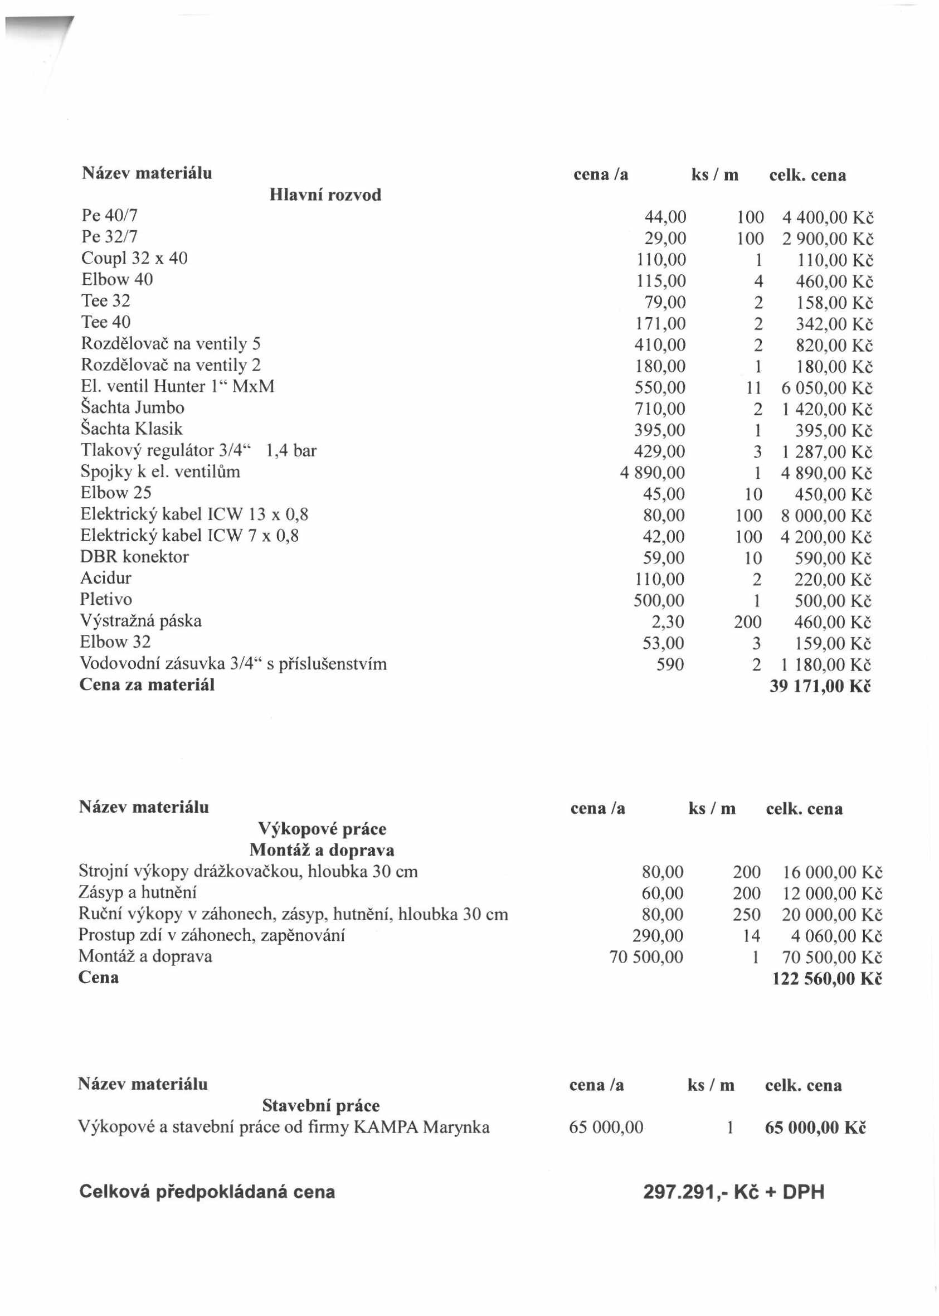

|  |  |  |  |
| --- | --- | --- | --- |
|  |  |  |  |
|  |  |  |  |
|  |  |  |  |
|  |  |  |  |
|  |  |  |  |
|  |  |  |  |
|  |  |  |  |
|  |  |  |  |
|  |  |  |  |
|  |  |  |  |
|  |  |  |  |
|  |  |  |  |
|  |  |  |  |
|  |  |  |  |
|  |  |  |  |
|  |  |  |  |
|  |  |  |  |
|  |  |  |  |
|  |  |  |  |
|  |  |  |  |
|  |  |  |  |
|  |  |  |  |
|  |  |  |  |
|  |  |  |  |
|  |  |  |  |

|  |  |  |  |
| --- | --- | --- | --- |
|  |  |  |  |
|  |  |  |  |
|  |  |  |  |
|  |  |  |  |
|  |  |  |  |
|  |  |  |  |
|  |  |  |  |
|  |  |  |  |
|  |  |  |  |

|  |  |  |  |
| --- | --- | --- | --- |
|  |  |  |  |
|  |  |  |  |

fi

**s**

Cena zahrnuje kompletní montáž systému, dopravu, výkopové práce. Nezahrnuje vytyčení inženýrských sítí.

V případě komplikací při provádění zemních prací (delší výkopy, přesun hmot atd...) bude cena upravena dle skutečnosti.

Záruka na dodaný materiál: 2 roky. Platební podmínky: dle dohody

S pozdravem

**Michal Bobr tel.:**

